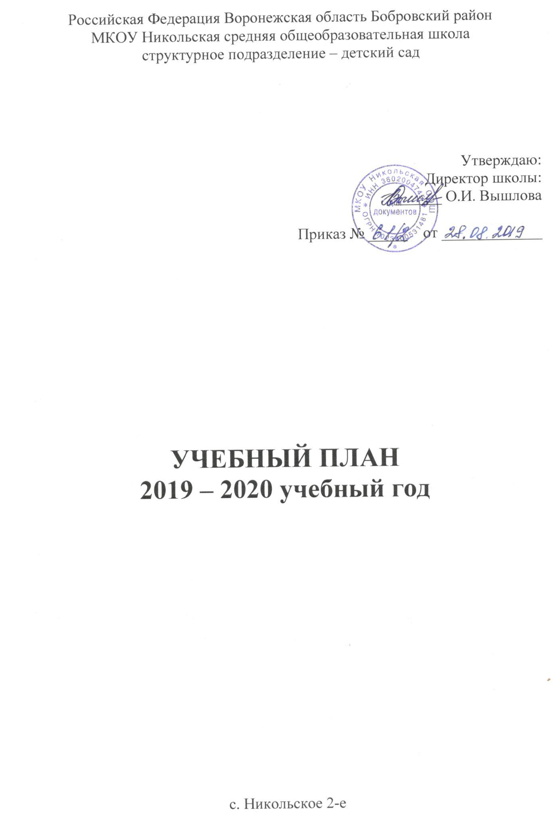

ПОЯСНИТЕЛЬНАЯ ЗАПИСКА

Учебный план на 2019- 2020 учебный год разработан в соответствии с:
- Федеральным законом от 29.12.2012 г. № 273-ФЗ «Об образовании в Российской Федерации»;
- Приказом Министерства образования и науки российской Федерации от 30.08.2013г. № 1014 «Об утверждении порядка организации и осуществления образовательной деятельности по основным общеобразовательным программам – образовательным программам дошкольного образования»
- «Санитарно – эпидемиологическими требованиями к устройству, содержанию и организации режима работы дошкольных образовательных организаций» 2.4.1.3049-13, утвержденными постановлением Главного государственного санитарного врача РФ от 15.05.2013 № 26;
- Приказом Министерства образования Российской Федерации от 17.10.2013г. № 1155 «Об утверждении федерального государственного образовательного стандарта дошкольного образования»;
- Письмом Министерства образования Российской Федерации от 14.03.2000г. №65/23-16 «О гигиенических требованиях к максимальной нагрузке детей дошкольного возраста в организационных формах обучения»
- Приказом Министерства образования и науки Российской Федерации от 23 ноября 2009 года № 655 «Об утверждении и введении в действие федеральных государственных требований к структуре основной общеобразовательной программы дошкольного образования».
Обучение детей строится в соответствие с примерной основной общеобразовательной программой дошкольного образования, разработанной педагогическим коллективом на основе ФГОС и с учётом примерной общеобразовательной программы «Детство» под редакцией Т.И. Бабаевой, А. Г. Гогоберидзе, О.В. Солнцевой и др.., и парциальных программ:
- «Математические ступеньки» по развитию математических представлений у детей 3-7 лет Е.В. Колесниковой;
- «От звука к букве» по речевому развитию Е.В. Колесниковой;
- «Цветные ладошки». И.А.Лыкова, программа художественно-эстетического развития;
- «Физическая культура дошкольникам». Л.Д. Глазырина, физическое развитие;
- «Наш дом природа». Н.А. Рыжова, познавательное развитие;
- «Основы безопасности детей дошкольного возраста». Р.Б. Стеркина,
социально-коммуникативное развитие.
Учебный план МКОУ Никольская СОШ структурное подразделение на 2019 – 2020 учебный год является нормативным актом, устанавливающим перечень образовательных областей и объём учебного времени, отводимого на проведение непосредственно образовательной деятельности. Содержание педагогической работы по освоению детьми образовательных областей «Познавательное развитие», «Речевое развитие», «Художественно-эстетическое развитие», «Физическое развитие» входят в расписание непрерывной образовательной деятельности. Они реализуются в обязательной части и части, формируемой участниками образовательного процесса, образовательная область - «Социально-коммуникативное развитие» интегрируется со всеми образовательными областями, а также проводится в процессе режимных моментов.
Сроки реализации учебного плана:
Учебный год начинается с 1 сентября и заканчивается 31 мая. Детский сад работает в режиме пятидневной рабочей недели. В середине учебного года в январе - зимние каникулы. Во время каникул организуется активный отдых детей, проводятся мероприятия художественно-эстетической и физкультурно-оздоровительной направленностей. С целью развития положительного психоэмоционального состояния, обеспечения детям возможности отдохнуть и получить новые яркие впечатления, приобщение к общему праздничному настроению еженедельно, по пятницам, во второй половине дня проводятся итоговые мероприятия в форме развлечений, а к знаменательным датам – совместные развлечения или праздники для детей, родителей и сотрудников.
В образовательном учреждении функционирует 1 разновозрастная группа дневного пребывания детей с 2-х до 7 лет. В 2019-2020 учебном году сформированы две подгруппы – средняя и старшая. Комплектование подгрупп происходит с учетом возраста и с соблюдением норм наполняемости.
В разновозрастной группе образовательная деятельность разделена на 2 возраста и включает в себя разное количество занятий по возрасту, в связи с этим занятия проводятся отдельно с каждой возрастной группой.

Цель: обеспечение оптимальных условий для охраны и укрепления физического и психического здоровья детей; обеспечение социальных потребностей в сфере образования путём осуществления образовательного процесса.
Педагогический процесс включает организованное обучение и строится, как увлекательная проблемно – игровая деятельность, обеспечивающая субъективную позицию ребёнка и постоянный рост его индивидуальности, самостоятельности и творчества.
Построение педагогического процесса предполагает использование наглядно – практических методов и способов организации деятельности: наблюдений, экскурсий, элементарных опытов, исследований, игровых проблемных ситуаций. Программное обеспечение строится на подборе дидактического материала, игр, пособий, методической и детской литературы, учитывая особенности разноуровневого развития детей, что помогает осуществить необходимую коррекцию для успешности каждого ребёнка.
Структура плана состоит из двух частей: инвариантной (обязательной) и вариативной (модульной) части. Соотношения между инвариантной (обязательной) и вариативной частями соответствует требованиям ФГОС.
Инвариантная часть – 60% реализуется через образовательную деятельность в соответствии с содержанием примерной общеобразовательной программой дошкольного образования «Детство» под редакцией Т. И. Бабаевой, А. Г. Гогоберидзе, О.В. Солнцевой. Вариативная часть - 40% отражает специфику нашего образовательного учреждения, позволяет более полно реализовать социальный заказ на образовательные услуги, учитывать специфику национально-культурных, климатических условий, в которых осуществляется образовательный процесс.
При составлении учебного плана учитывались следующие принципы:
- принцип развивающего образования, целью которого является развитие ребенка;
- принцип научной обоснованности и практической применимости;
- принцип соответствия критериям полноты, необходимости и достаточности;
- принцип обеспечения единства воспитательных, развивающих и обучающих целей и задач процесса образования дошкольников, в процессе реализации которых формируются знания, умения, навыки, которые имеют непосредственное отношение к развитию дошкольников;
- принцип интеграции непосредственно образовательных областей в соответствии с возрастными возможностями и особенностями воспитанников, спецификой и возможностями образовательных областей;
- комплексно-тематический принцип построения образовательного процесса;
- решение программных образовательных задач в совместной деятельности взрослого и детей и самостоятельной деятельности детей не только в рамках непосредственно образовательной деятельности, но и при проведении режимных моментов в соответствии со спецификой дошкольного образования;
- построение непосредственно образовательного процесса с учетом возрастных особенностей дошкольников, используя разные формы работы.
Организованная образовательная деятельность распределена в течение недели с учетом максимальной нагрузки в те дни, когда у детей повышена мыслительная деятельность (вторник, среда, четверг).
С сентября по май продолжительность непрерывной организованной образовательной деятельности согласно требованиям СанПиН 2.4.1.3049-13
- в средней группе – 20 минут,
- в старшей группе – 25 минут.
Максимально допустимый объем образовательной нагрузки в первой половине дня в средней группе не превышает 40 минут, а в старшей – 45 минут. В середине времени, отведенного на непрерывную образовательную деятельность, проводят физкультурные минутки. Перерывы между периодами непрерывной образовательной деятельности – не менее 10 минут.
Максимально допустимый объем недельной образовательной нагрузки, включая реализацию дополнительных образовательных программ, для детей дошкольного возраста составляет:
Максимально допустимый объем недельной образовательной нагрузки для детей дошкольного возраста составляет:
• в средней группе - 3 часа 40 минут;
• в старшей группе – 5 часов 10мин.
Общественно полезный труд детей средней и старшей групп проводится в форме самообслуживания, элементарного хозяйственно-бытового труда (сервировка столов, помощь в подготовке к занятиям) и труда на природе. Его продолжительность не должна превышать 20 минут в день.
В образовательном процессе используется интегрированный подход, который позволяет гибко реализовывать в режиме дня различные виды детской деятельности.
Организация жизнедеятельности детского сада предусматривает, как организованные педагогами совместно с детьми (НОД, развлечения, кружки) формы детской деятельности, так и самостоятельную деятельность детей. Режим дня и сетка занятий соответствуют виду и направлению детского сада.

Вариативная часть
Вариативная часть учебного плана, формируемая участниками образовательного процесса ДОУ, обеспечивает вариативность образования, отражает приоритетные направления деятельности структурного подразделения – детский сад МКОУ Никольская СОШ и расширение области образовательных услуг для воспитанников. Для этого в ДОУ функционируют кружки «Веселая аэробика», «В гостях у природы». «Послушные ручки».
В летний период учебные занятия не проводятся. В это время увеличивается продолжительность прогулок, а также проводятся спортивные и подвижные игры, спортивные праздники, экскурсии и др.
Таким образом, учебный план соответствует целям и задачам ДОУ, учитывает требования, предъявляемые СанПиН к объему образовательной нагрузки.

ОБЯЗАТЕЛЬНАЯ ЧАСТЬ
организованная деятельность педагогов с детьми
(непосредственная образовательная деятельность – НОД)
№  п/п | Образовательные области | Возрастная группа
 |  | Средняя | Старшая
1.1 | Познавательное развитие | 2/72 | 2/72
 | Формирование элементарных математических представлений | 1/36 | 1/36
 | Формирование целостной картины мира | 1/36 | 1/36
1.2 | Речевое развитие | 1/36 | 2/72
 | Развитие речи | 1/36 | 1/36
 | Обучение грамоте | - | 1/36
1.3 | Социально-коммуникативное развитие | 0,5/18 | 0,5/18
 | Социализация | 0,25/9 | 0,25/9
 | Безопасность | 0,25/9 | 0,25/9
1.4 | Художественно-эстетическое развитие | 4,5/162 | 5,5/198
 | Художественное творчество
 | Рисование | 0,5/18 | 1/36
 | Лепка | 0,25/9 | 0,5/18
 | Аппликация | 0,25/9 | 0,5/18
 | Конструирование | 1/36 | 1/36
 | Чтение художественной литературы | 0,5/18 | 0,5/18
 | Музыка | 2/72 | 2/72
1.5 | Физическое развитие | 3/108 | 3/108
 | Физическая культура | 3/108 | 3/108
 | Всего: | 11 | 13
 | Максимальная нагрузка образовательной деятельности в неделю | 3ч. 40м | 5 ч.10м
Вариативная часть
 | Направления развития
1 | «Физическое развитие»
 | «Веселая аэробика» | 2 | 2
2 | «Художественно-эстетическое развитие»
 | «Послушные ручки» | - | 3
3 | «Познавательное развитие»
 | «В гостях у природы» | 1 | 1
 | Всего: | 3 | 6

